
Доступный онлайн в www.sciencedirect.com
НАУКА tft) ПРЯМОЙ
Компьютерная Связь 28 (2005) 765-772

www.elsevier.com/locate/comcom
Обратные самые короткие алгоритмы пути в защищенном UMTS обращаются к сетям
IstvanGodor *, janos Harmatos, AlparJUttner
Исследование Ericsson, Анализ Трафика и Сетевая Лаборатория Работы, отделение связи. Коробка 107, H-1300 Будапешт, Венгрия
Полученный 26 ноября 2003; пересмотренный 28 октября 2004; принятый 28 октября 2004 Доступный онлайн 23 ноября 2004
Резюме
В этой газете прикладных вопросах Открытого Самого короткого Пути Сначала (OSPF) маршрутизация протоколов во все-IP базировала защищенную Универсальную Мобильную Телекоммуникационную Систему (UMTS), сети доступа исследованы. Основная проблема здесь состоит в том, как административные веса OSPF должны быть откорректированы адекватным способом, получающаяся почти оптимальная полная сетевая работа и в номинальной сетевой операции и в случае единственных отказов ссылки. В настоящее время, есть известные алгоритмы, которые в состоянии решить планирование топологии и определение размеров связанных проблем сетей доступа UMTS, но они не рассматривают специальные свойства протокола OSPF. Мы формулируем проблему как Целое число Линейное Программирование (ILP) задача. Кроме того, мы предлагаем расширенный эвристический алгоритм и сравниваем его результаты с решением ILP и другими существующими алгоритмами. © 2004 Elsevier B.V. Все права защищены.
Ключевые слова: OSPF; UMTS; разработка Трафика
1. Введение
В этой газете мы имеем дело с конфигурацией Открытого Самого короткого Пути Сначала (OSPF) на основе отказоустойчивый UMTS (Универсальная Мобильная Телекоммуникационная Система) Земные Радио-Сети Доступа (UTRAN) [1,2]. OSPF-на-основе маршрутизация [3,4] в начальных выпусках UTRAN является тривиальной задачей, потому что топология определяет пути отдельно. Однако, сложная топология отказоустойчивых сетей делает конфигурацию OSPF сложной. Сначала
UTRAN и OSPF будут введены, тогда отказоустойчивые связанные проблемы будут представлены.
Сети UTRAN содержат два главных типа оборудования, а именно, Радио-Основная Станция (RBS), и Контроллер Радиосети (СЪЕЗД РЕСПУБЛИКАНСКОЙ ПАРТИИ США). Задача RBS состоит в том, чтобы обработать оба пользователь и каналы радио управления специфической ячейки, так же как сконцентрировать трафик более низкого уровня RBSs и отправить это к его специализированному СЪЕЗДУ РЕСПУБЛИКАНСКОЙ ПАРТИИ США. Роль СЪЕЗДА РЕСПУБЛИКАНСКОЙ ПАРТИИ США управляет RBSs, которые связаны с этим, и концентрируют потоки трафика подключений и отправляют им верхней сети ядра уровня. Топология UMTS обращается, сеть - ряд деревьев, в которых RBSs формируют дерево, и СЪЕЗД РЕСПУБЛИКАНСКОЙ ПАРТИИ США - узел корня. Различные деревья, типично связываются друг с другом через СЪЕЗДЫ РЕСПУБЛИКАНСКОЙ ПАРТИИ США используя подобную петле топологию, основанную на другой технологии передачи. Сеть смоделирована как ряд деревьев и представлена графом, где узлы - вершины, и ссылки - края.
Из-за оригинальной подобной дереву топологии земных сетей доступа UMTS эти сети очень чувствительны к отказам и в случае больших сетей, даже единственный отказ может вызвать потерю высокого количества данных. Одно решение состоит в том, чтобы использовать отказоустойчивую топологию, такую как кольцо или петля как топология, однако, их стоимость может быть значительно больше чем простая топология дерева. Возможное альтернативное решение состоит в том, чтобы сохранить основную топологию дерева и расширить ее с некоторыми дополнительными ссылками в тех частях сети, где ошибки важны. Главное преимущество сетевого расширения состоит в том, что приемлемое равновесие может быть найдено между увеличениями стоимости и способностью терпимости ошибки сети.
Решение этого вида сетевой проблемы расширения не является очевидной задачей, потому что государственное место проблемы является большим, и цель является двойной, мы хотим увеличить терпимость ошибки с минимальными инвестициями. Мы анализируем свойства этого вида сетевого решения [5] для расширения и предлагаем алгоритм планирования этой проблеме. Этому показывают, что наш алгоритм дает высококачественные решения.
В первой фазе транспортной технологией земных сетей доступа UMTS будет Режим асинхронной передачи базируемый (ATM), но окончательная цель состоит в том, чтобы применить технологию IP здесь также. Поскольку самый широко распространенный протокол маршрутизации сетей IP - протокол OSPF, это, кажется, используется в UTRANs также. OSPF использует самый короткий путь для того, чтобы направить пакеты согласно данным весам ссылок, и это может применить так называемую Равную стоимость Многопутевой принцип (ECMP) в случаях многократных самых коротких путей. OSPF маршрутизация процедуры работает по существу следующим образом: положительное число целого числа назначено на каждую ссылку (названный весом), и эти значения посылают в сетевые узлы, используя государство ссылки OSPF, затопляющее механизм. Каждый промежуточный узел вдоль пути определяет следующий перелет пакета к узлу адресата, используя местную таблицу маршрутизации. Создавая таблицы маршрутизации узлов, самые короткие пути вычислены на основе весов ссылки.
Наша модель, используемая в [5], в состоянии обработать только явно определенные пути (дело обстоит так в базируемой сети доступа ATM), и не может рассмотреть специальные свойства маршрутизации OSPF. Мы сохраняем этот алгоритм, чтобы определить позицию и способность дополнительных ссылок, требуемых получить определенный уровень защиты, и определить маршруты путей защиты наряду с необходимым полным приращением (если любой). В этом случае, проблема состоит в том, что резервные пути определены явно, поэтому, мы нуждаемся в методе, который вычисляет систему веса OSPF репродуцирование оригинальных путей.
Остальная часть бумаги организована следующим образом. Сначала сетевая модель и спецификация задачи представлены. Тогда два метода, эвристическо-на основе и ОСНОВАННЫЙ НА ДОЛГОИГРАЮЩЕЙ ПЛАСТИНКЕ метод обрисованы в общих чертах. Тогда эвристический алгоритм по сравнению с решением для ДОЛГОИГРАЮЩЕЙ ПЛАСТИНКИ и существующим методом справочной информации. Мы заключаем бумагу с некоторыми вычислительными результатами и суммируем наши события.
2. Сетевая модель и спецификация задачи
Цель этого раздела состоит в том, чтобы представить используемую сетевую модель, так же как разъяснение точной проблемы оптимизации, которая будет решена и продуманные условия.
Сеть смоделирована как ненаправленный Г графа (V, E), где вершина установила V, представляет узел сети, в то время как E набора края соответствует ссылкам. Есть отличный узел r2Vthat, соответствует СЪЕЗДУ РЕСПУБЛИКАНСКОЙ ПАРТИИ США.
Сетевая топология - дерево охвата, законченное с некоторыми дополнительными ссылками, чтобы обеспечить предопределенный уровень сетевой пригодности. Так, мы отличаем два типа ссылок, а именно, ссылки, принадлежащие дереву охвата, называют ссылками значения по умолчанию, в то время как дополнительные ссылки называют резервными ссылками. Набор ссылок значения по умолчанию обозначен Эдом, и набор резервных ссылок обозначен E_{b}.
Дерево Эд определяет уровень l (v) из каждого узла v, то есть расстояние v и r на этом дереве.
Мы требуем, чтобы точно одна ссылка значения по умолчанию и самое большее одна резервная ссылка могли быть порождены из каждого узла. Кроме того, резервные ссылки могут подключить только два узла на том же самом уровне, или на смежных верхних уровнях (для получения дополнительной информации о технологическом фоне см. [5]).
Нам также дают ряд защищенных сценариев отказа, поскольку ряд края устанавливает E^{i} 4E, i2 {0,1,2., k} выражение доступных краев в ith сценарии отказа. E⁰ соответствует случаю, когда нет никакого отказа ссылки, то есть. E⁰ = редактор.
Для каждого узла v и для каждого сценария отказа i нам дают путь p'_{v} 4E^{i}. Этот путь используется, чтобы нести данные от v до r в случае ith сценария отказа. Путь p_{v}⁰ называют путем значения по умолчанию, другие - резервные пути. Если узел не защищен против отказа тогда p'_{v} = 0. Мы также требуем, чтобы использовать рабочий путь всякий раз, когда это возможно, то есть если p ° 4 E^{i} тогда пи = пи!.
Положительное число целого числа w (e) назначено для каждой ссылки e2E как вес OSPF. Мы можем так же определить вес пути: W (мн) =J2e2p'_{v} w (e).
В этой газете только один отказ ссылки рассматривают за один раз (который относится к общепринятому моделированию сети). Ради простой конфигурации мы требуем, чтобы каждый резервный путь содержал только одну резервную ссылку и некоторые ссылки значения по умолчанию. Это гарантирует, что резервные пути не будут слишком длинными.
Оптимизация проистекает из сети с известной топологией, мощностями ссылки и путями. Если репродуцирование предопределенной системы пути возможно, тогда вывод - адекватный вес OSPF для каждой ссылки. Если там не существует такая система веса, то мы предлагаем, где и как изменить некоторые резервные пути достигнуть OSPF приспосабливают системе пути. Как следствие маршрутизации OSPF все используемые пути в данном государстве (нормальная операция или любой из случаев отказа) должны сформировать дерево.
3. Предложенный эвристический алгоритм
Наше предложенное решение состоит в том, чтобы объединить стратегию пути 'восстановление' со стратегией декремента перегрузки. Таким образом, если предопределенная система пути не может быть воспроизведена по некоторым причинам, то она может все еще свернуть перегрузку ссылок. Структура предложенного Веса OSPF, Устанавливающего (OWS) алгоритм, иллюстрирована в рис. 1.
Показы рис. 1, что алгоритм OWS многократно использует пять процедур (за детали см. следующие подразделы), чтобы решить обратную самую короткую проблему пути следующим образом:
1. Инициализация:
(a) Инициализируйте веса ссылок (процедурой
IWS).
(b) Поиск неосуществимых ситуаций вызван кругами резервных ссылок. Если возможно разложиться
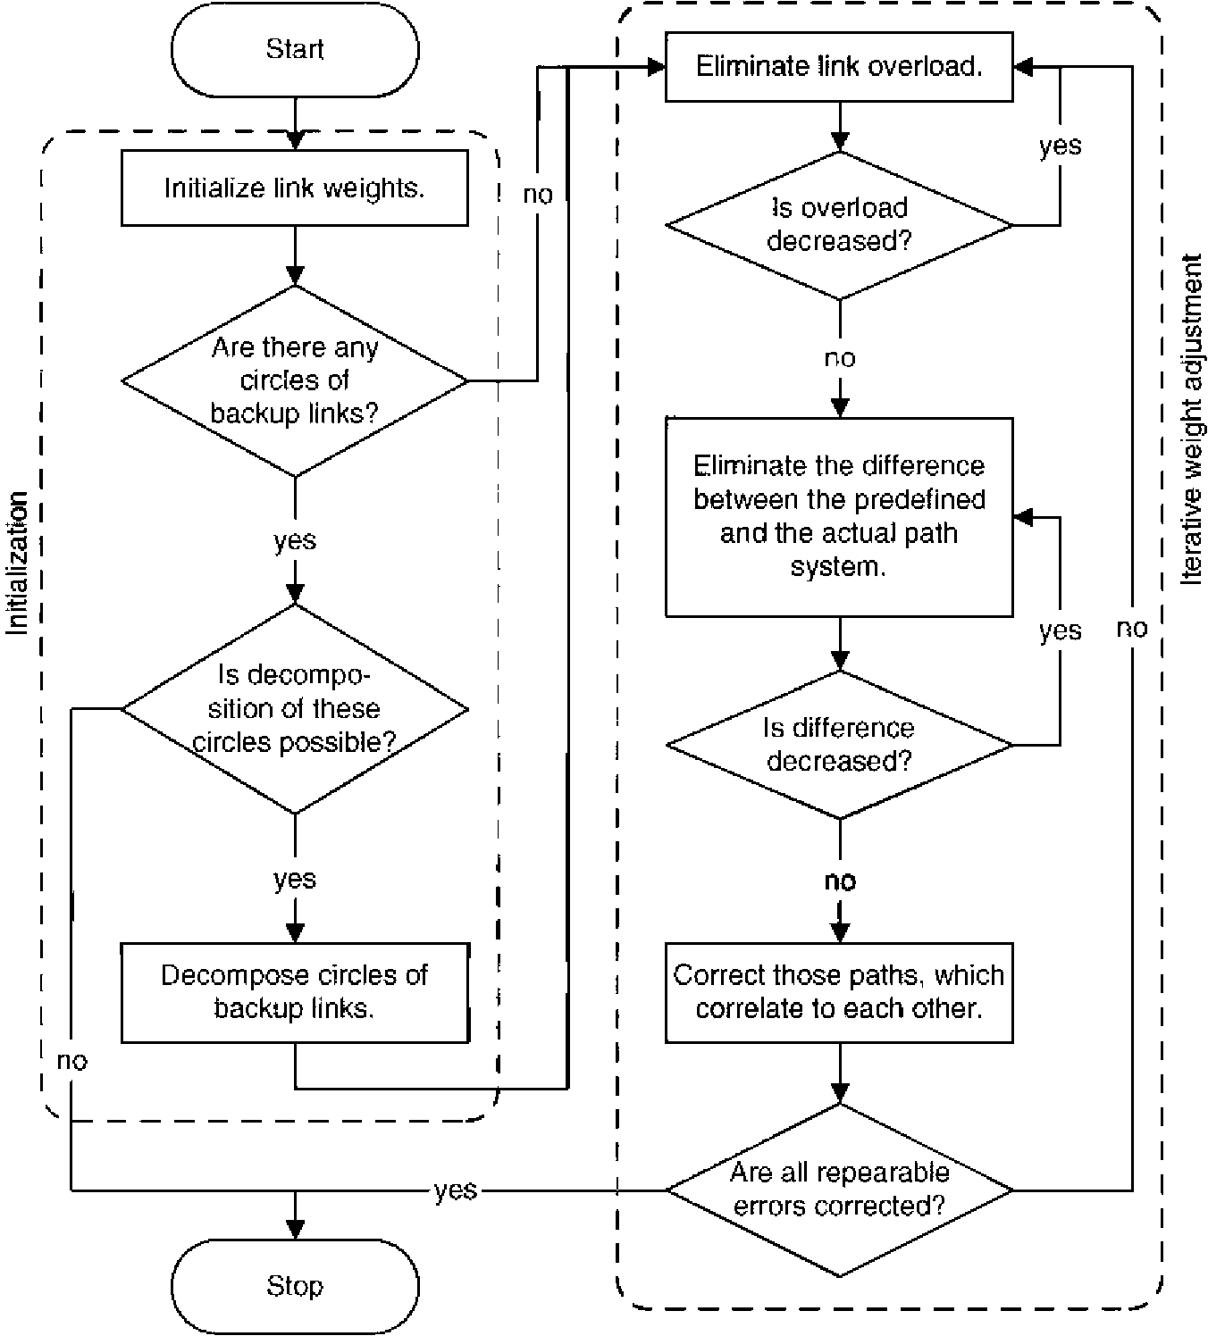
Рис. 1. Структура алгоритма OWS.
круги, затем анализируйте их (процедурой DEC1 или DEC₂), еще ОСТАНОВИТЕСЬ. 2. Повторяющаяся настройка веса:
(a) Устраните перегрузку ссылки в сети, изменяя вес ссылок (процедурой BWS), и повторите этот шаг до уменьшений перегрузки.
(b) Устраните различие между предопределенным и фактической системой пути, изменяя вес ссылок (процедурой AWS), и повторите этот шаг до уменьшений различия.
(c) Может быть корреляция путей друг к другу, таким образом они не могут быть исправлены один за другим в Шаге 2b. Исправьте эти пути (процедурой SWS) до различия между предопределенным и фактическими уменьшениями системы пути.
(d) Если все поддающиеся ремонту ошибки исправлены, то ОСТАНОВИТЕСЬ. Еще пойдите, чтобы Ступить 2a.
Если это обязано анализировать круги, то та же самая резервная система пути не может быть воспроизведена как в предопределенном случае. В большинстве случаев, однако, полная работа сети все еще остается тем же самым после разложения.
Основанный на вычислительных результатах, представленных в Разделе 6, мы можем сказать, что наш алгоритм фактически может решить проблему отображения специализированных путей в OSPF-на-основе пути.
Следующие подразделы описывают вышеупомянутые процедуры, примененные алгоритмом OWS.
3.1. Инициализация
Прежде всего, начальные веса ссылки даны (см. процедуру IWS в Разделе 3.1.1), и существование возможных кругов резервных ссылок проанализировано, и разложение их сделано. Сначала мы не показываем той никакой системе веса, может воспроизвести предопределенную систему пути в случае кругов (см. Раздел 3.1.2), однако, в большинстве случаев, полная работа сети может остаться тем же самым в соответствии со стратегиями разложения, которым показывают для двух возможных конфигураций кругов (см. процедуру DEC1 в Разделе 3.1.3 и DEC₂ в Разделе 3.1.4).
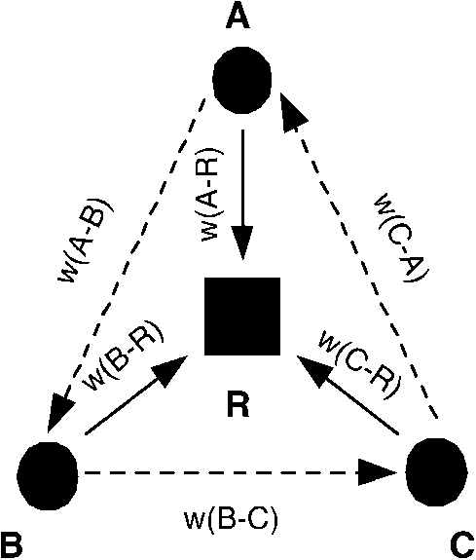
Рис. 2. Направленный круг резервных ссылок.
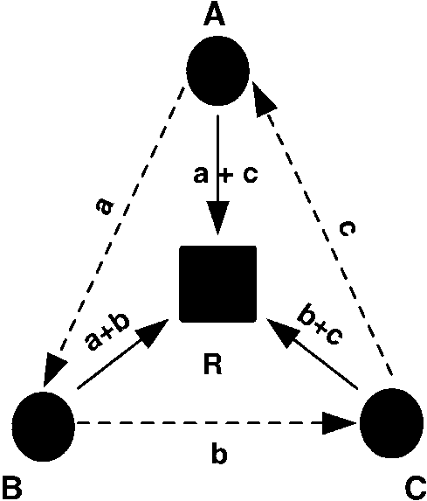
Рис. 3. Направленный круг со сливающимися путями значения по умолчанию в том же самом узле.
3.1.1. Начальный вес, устанавливающий (IWS) Согласно условиям, пути трафика должны использовать
только ссылки значения по умолчанию в случае регулярной сетевой операции и каждого резервного пути должны содержать только одну резервную ссылку. Чтобы удовлетворить этим условиям, мы устанавливаем вес каждой ссылки значения по умолчанию к 1 и устанавливаем вес ссылок резервирования к 3. Однако, эта установка веса не обеспечивает, что трафик между двумя узлами фактически использует свои предопределенные пути. Поэтому некоторые ссылки могут стать перегруженными, таким образом мы нуждаемся в дальнейшей обработке в установке веса.
3.1.2. Направленные круги резервных ссылок
Требование 1. Круг резервных ссылок вызывает неосуществимую ситуацию ifthey, находятся на том же самом уровне в сети и формируют направленный круг согласно предположениям в Разделе 2. Рис. 2 иллюстрирует такой круг.
Доказательство. Ради простоты, рассмотрите круг трех ссылок. Позвольте нам предполагать наоборот, что существует надлежащая система веса. Эта система веса следующие условия проведена:
W (-B) + W (B - R) <W (C - A) + W (C - R) W (B - C) + W (C - R) <W (-B) + W (-R) (1) W (C - A) + W (-R) <W (B - C) + W (B - R)
Подводя итог их в неравенствах, мы получаем то же самое с обеих сторон, которое является противоречием. □
Это означает, что нет никаких надлежащих систем веса, чтобы отобразить специализированную маршрутизацию. (Доказательство подобно для случая кругов с большим количеством узлов). Однако, полная работа сетевой надежности может быть сохранена, если мы допускаем некоторым модификациям в предопределенной системе пути. В следующих разделах представлены эти методики. Ради простоты круги примеров состоят из трех ссылок. Конечно, обе методики могут быть расширены на круги большего количества ссылок.
3.1.3. Круги со сливающимися путями значения по умолчанию в том же самом узле (DEC₁)
Согласно вышеупомянутому доказательству, мы не можем решить направленную проблему круга, но если пути значения по умолчанию узлов в кругу сливаются в том же самом узле, то мы можем анализировать круг. Это означает, что, изменяя резервную систему пути мы можем удалить ссылку из круга, не ухудшая работу сети. Рис. 3 иллюстрирует случай, когда пути значения по умолчанию сливаются в корне. (Теперь позвольте письмам a, b, и c обозначают запрос трафика узлов, таким образом необходимая способность ссылок, также).
Позвольте c быть наименьшим запросом трафика (или один из них, если есть больше). Если есть отказ между узлами C и R, то трафик c может пойти также к узлу B. Так как мы принимаем сценарий с одним отказом, этот трафик c может также пройти узел B к узлу R, потому что это не больше чем трафик (есть резервный путь на ссылке B-R для узла A, чей путь значения по умолчанию все еще работает). Они в целом означают, что резервная ссылка C-A бесполезна. Таким образом мы можем удалить эту резервную ссылку, использование связывают B-C как резервную ссылку и в руководстве и решают проблему с процедурой AWS. Таким образом полная работа сети остается тем же самым.
3.1.4. Круги с путями значения по умолчанию, сливающимися в различных узлах (DEC₂)
Рис. 4 иллюстрирует ситуацию, когда некоторые ссылки значения по умолчанию узлов в слиянии круга прежде, чем все они будут слиты: пути значения по умолчанию узлов A и C слиты в узле D, но путь значения по умолчанию узла B слит с ними только в узле R.
Результат разложения зависит от количества трафика узлов:
• Успех: Если у узла B или C есть наименьший трафик, то круг может анализироваться как в Разделе 3.1.3.
• Отказ: Если у узла A есть наименьший трафик, то только его трафик может быть изменен маршрут. Так как C столь не защищен как (узел C не защищен для отказа ссылки, которая D-R, но A), у узла A не было бы резервного пути для всех отказов защищенным предопределенным случаем. Таким образом круг не может анализироваться, и проблема планирования не может быть решена.
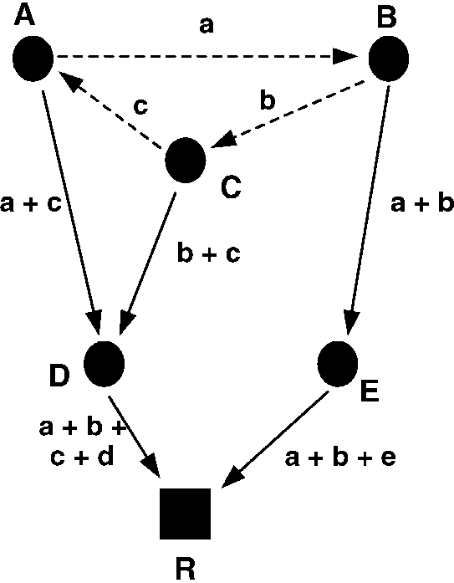
Рис. 4. Направленный круг с путями значения по умолчанию, сливающимися в различных узлах.
3.2. Повторяющаяся настройка веса
Во второй части алгоритма OWS предложена повторяющаяся настройка веса. Сначала перегрузка ссылки уменьшена в сети (см. процедуру BWS в Разделе 3.2.1). Тогда различие между предопределенным и фактической системой пути уменьшено (см. процедуру AWS в Разделе 3.2.2). После этого исправлены те пути, которые коррелируют друг к другу (см. процедуру SWS в Разделе 3.2.3). Наконец эти три шага повторены, пока все поддающиеся ремонту ошибки не исправлены.
3.2.1. Основной вес, устанавливающий (ШИРИНУ ПОЛОСЫ ЧАСТОТ)
Мы представляем простую процедуру (названный ШИРИНОЙ ПОЛОСЫ ЧАСТОТ), который пытается найти систему веса, которая обеспечивает, что нет никаких перегруженных ссылок в сети ¹, структура процедуры - следующее:
1. Вычислите полную сетевую перегрузку (сумма перегрузки на ссылках; обозначенный Oold).
2. Для всего v2 Vdo:
(a) Моделируйте каждый сценарий отказа i для p^{l}_{v} S 0. Если ссылка перегружена в любом из сценариев, затем увеличивать ее вес на 1.
(b) Повторите Шаг 2a, пока нет перегруженная ссылка в случае сценариев отказов.
3. Вычислите снова полную сетевую перегрузку (обозначенный
^{O}new^{).}
4. Если O_{new} <O_{old}, то пойдите, чтобы Ступить 2, еще остановиться.
3.2.2. Расширенный вес, устанавливающий (AWS)
Мы предлагаем процедуру, берущую дублирующую систему значения по умолчанию нашей модели в рассмотрение и уменьшающую различие между предопределенным и фактической системой пути. Эта процедура может исправить почти все ситуации перегрузки, которые могут возникнуть в сети. Мы отмечаем это
¹, Если есть перегруженная ссылка, то фактическая система пути конечно отличается от предопределенного.
процедура AWS более эффективна, если начальные веса резервных ссылок установлены в значение, большее чем 3. Мы исправляем систему веса узлов, спускаясь по топологии от корня до листьев:
1. Позвольте L = 1.
2. Каждый сценарий отказа я моделируюсь для каждого v2V для который l (v) = L и p^{l}_{v} S 0.
Найдите незаконные пути (нерезервные и пути не по умолчанию) используемый v. Позвольте весу этих путей быть Wg. Если такой незаконный путь существует, то мы делаем следующее:
(a) Найдите все еще существующий резервный путь для v, у которого есть наименьший ВБ веса: =W (p¹v).
(b) Исправьте вес первой ссылки значения по умолчанию, которая может быть найдена на каждом незаконном пути от v до r. Исправление должно увеличить их вес ВБ - W_{g} + 1. (Вес специфической исправленной ссылки увеличен только однажды, даже если это находится в нескольких незаконных путях).
3. L) L + 1. Если dv 2 V, l (v) = L тогда идут, чтобы Ступить 2.
4. Если различие между предопределенным и фактической системой пути уменьшено, то пойдите, чтобы Ступить 1, еще ОСТАНОВИТЕСЬ.
Отметьте, что это более выгодно, чтобы запустить исправление незаконных путей с теми узлами, у которых есть более короткие незаконные пути. Так как процедура изменяет только вес ссылок значения по умолчанию, это должно быть закончено с некоторыми особыми случаями, представленными в Разделе 3.2.3
3.2.3. Специальный вес, устанавливающий (SWS)
В небольшом количестве ситуаций отказы могут быть исправлены отдельно, но если они объединены вместе, они не могут быть решены процедурой AWS. Рис. 5 показывает примеру для этой специальной ситуации.
У Узла A есть резервный путь, у A-F-E-D-R и узла F есть резервный путь F-A-B-C-R. Если бы мы хотели исправить узел в случае отказа на ссылке C-R, то мы должны увеличить вес ссылки A-B (см. круглые скобки). Если бы мы хотели исправить узел F в случае отказа на ссылке D-R, то мы должны увеличить вес ссылки F-E (см. скобки). Это просто видеть, что исправление узлов A и F друг после друга вызывает
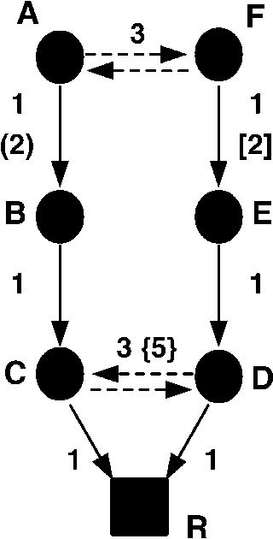
Рис. 5. Особый случай: специальный вес, устанавливающий (SWS).
бесконечный цикл для процедуры AWS (без условия завершения). Поэтому, если мы хотим исправить оба узла A и F, тогда мы должны изменить ссылки C-D и D-C (см. скобы). Новые веса для этих ссылок как Eq. (2):
w (C - D) = w (D - C) = Макс (w (-F) + w (F - E) + w (E - D), w (F - A) + w (-B) + w (B - C)) (2)
Конечно, эта процедура может быть легко расширена на случай, когда есть другие узлы между узлами B и C и между E и D.
4. Решения для справочной информации
В этом разделе мы представляем рандомизированный вес, устанавливающий алгоритм [6] используемый как метод справочной информации в оценке нашей предложенной процедуры установки веса. Этот алгоритм основан на известном Моделируемом Отжиге [7,8] мета-эвристический, который является эффективной методикой для того, чтобы решить сложные задачи оптимизации с большим государственным местом. Самые важные шаги алгоритма справочной информации упомянуты ниже:
• Инициализация. Начальный вес, устанавливающий метод (представленный в Разделе 3), используется, чтобы корректировать начальные веса для значения по умолчанию и резервных ссылок.
• распределение Запроса. Согласно текущей системе веса направлены все запросы, и все отказы моделируются. Тогда необходимые мощности ссылки вычислены, и перегруженные ссылки обысканы, так же как полная сетевая перегрузка вычислена (обозначенный O_{old}).
• модификация Веса. В этой фазе мы можем выбрать из двух возможностей, первой - простая настройка веса, и второй - сложная стратегия.
1. Одна перегруженная ссылка отобрана беспорядочно, и ее вес увеличен 1.
2. Выберите ссылку беспорядочно и измените ее вес 1 согласно вероятности P_{mod}: если ссылка перегружена, то ее вес должен быть увеличен и P_{mod} = перегрузка перегрузки / максимальная перегрузка; если ссылка недостаточно использована, то ее вес должен быть уменьшен и P_{mod} = underutilization/maximal underutiliza-tion. Если мы не изменяем вес ссылки, то выберите другую ссылку беспорядочно.
Тогда все отказы моделируются, перегруженные ссылки обысканы, и полная сетевая перегрузка вычислена снова (обозначенный O_{new}).
• Оценка. Используя так называемые стохастические приемные критерии моделируемого отжига решено, приемлемая ли модификация веса или нет. Сетевая модификация будет принята с
вероятность
Paccept = минута <^ 1, exp
^{O}new ^{O}old
(3)
где T - так называемая температура, которая уменьшается по экспоненте во время выполнения алгоритма. Если перегрузка в случае новых весов ниже чем в случае весов перед модификацией, новая система веса всегда принимается. Если новая перегрузка больше чем старый, то принятие зависит от вышеупомянутых критериев. В начале оптимизации вероятность принятия перегруженного государства близко к 1, в то время как позже эта вероятность уменьшается значительно.
После решения оптимизация продолжается в шаге распределения Запроса.
5. Точное решение
Этот раздел показывает базируемое точное решение линейного программирования проблемы обнаружения установки веса OSPF с различными объективными функциями.
Чтобы дать формализацию ДОЛГОИГРАЮЩЕЙ ПЛАСТИНКИ проблемы, мы используем следующую известную теорему дуальности самых коротких путей.
Позвольте Г = (V, E) направленный граф, и w: E — Z + функция веса на краях. P: V — Z потенциал назван выполнимым если
wuv R p (v) - p (u)
(4)
держит для всех краев (ультрафиолетовые) 2 E. Ультрафиолетовый край называют p-tight или плотный если w_{uv} = p (v) - p (u).
Требование 2. Для любого неподвижного узла s 2 V там существует выполнимый потенциал p, таким образом что путь p от s до произвольного узла t является самым коротким s-t путем ifand только ifeach, край ofp - p-tight.
Доказательство. Позвольте нам определять p (v), чтобы быть длиной самого короткого s-v пути. Это просто проверить, что этот потенциал выполним и отвечает требованиям выше. □
Следующее требование также просто видеть.
Требование 3. Путь Ifa p не является самым коротким путем, тогда там не существует никакой выполнимый потенциал p таким образом, что каждый край ofp является p-tight.
Используя эти требования, мы в состоянии сформулировать нашу проблему. Наша цель состоит в том, чтобы найти функцию веса краев, который самый короткий путь узлов равный их предопределенным путям во всех государствах сети. Эти государства - нормальное государство работы (0) и государства возможных отказов ссылки значения по умолчанию (1., k, где k - число узлов). Чтобы подвести итог, мы ищем такую систему веса, которой потенциалы выполнимы во всех государствах, и все ссылки, используемые в государстве ith (называл E^{i}), p-tight и для всех других ссылок w_{uv}> p' (v)-p' (u) держится (где пи (u), потенциал узла u в государстве ith). Линейная программа формулирует следующим образом.
Для каждого края (u, v) переменная w (u, v) введено выражение веса OSPF. Кроме того для каждого сценария ошибки i (0 для нормального государства работы и 1., k, для всего возможного значения по умолчанию связывают отказы), и для каждого узла u мы
введите переменное пи (u)
w (u, v) R 1 V (u, v) 2 E (5a)
пи (u) R 0 V u 2 V, я = 1, k (5b)
w (u, v) = пи (v) пи (u) V (u, v) 2 E^{i} (5c)
w (u, v) R пи (u) пи (v) +1 V (u, v) 2 E^{i} (5d)
w (u, v) R пи (v) - пи (u) + 1 V (u, v) 2 E\E (5e)
w (u, v) R пи (u) - пи (v) + 1 V (u, v) 2 E\E^{i} (5f)
Требование 4. Вышеупомянутая линейная программа - выполнимый ifand, только если там существует соответствующий weightings.
Доказательство. Вышеупомянутый линейный экспресс неравенств то пи - выполнимый потенциал в сценарии ошибки i и точно элементы E^{i}, плотен. Согласно Требованиям 2 и 3 это означает, что необходимый набор путей - уникальный самый короткий путь относительно надбавки w (u, v).
С другой стороны, если w (u, v) является надлежащим weightings, тогда позволяет пи (u) быть расстоянием узла u от корня в сценарии ошибки ith. Это дает выполнимое решение вышеупомянутой линейной программы. □
Если наша цель состоит в том, чтобы найти решение с 'маленькими' весами, то есть мы хотим свернуть наибольший вес, то мы можем ввести дополнительную вспомогательную переменную Z и свернуть это сохраняющий вышеупомянутое ограничение и также следующий
ЦИРКОНИЙ w (u, v) V (u, v) 2 E (5 g)
6. Вычислительные результаты
Сначала мы сравниваем продолжительность нашего Веса OSPF, Устанавливающего-OWS алгоритм и решение для ДОЛГОИГРАЮЩЕЙ ПЛАСТИНКИ, данное пакетом РЕШАЮЩЕГО УСТРОЙСТВА ДОЛГОИГРАЮЩЕЙ ПЛАСТИНКИ [9].
Таблица 1 показ, что OWS может решить большие случаи проблемы в приблизительно половину минуты, однако, ILP, не может достигнуть решения даже для 100 узлов через 3 дня. Поэтому мы сравниваем результаты алгоритма OWS
Таблица 1
Средняя продолжительность
Алгоритмы | Число узлов
 | 50 100 | 150 | 200
OWS (s) | 4.16 8.03 | 18.6 | 35
ILP | z 1 h Сомнительный | Сомнительный | Сомнительный
с двумя моделируемыми отжигами базировал алгоритмы Справочной информации (RefSol-1, RefSol-2) и Начальная Установка Веса — процедура IWS.
Поскольку цель состоит в том, чтобы проверить OWS в случае реальных сетевых размеров, мы используем сети с 50, 100, 150, 200 узлов. Десять сетей каждого размера произведены, топология сетей удовлетворяет все технологические требования и ограничения (максимальные 2 поступающих ссылки в узел, глубина дерева 5), и это очень близко к оптимизированной сети доступа UMTS. Кроме того, не было никаких кругов от резервных ссылок (см. Раздел 3.1.2) в любых сетях случая. У нас нет никаких точных значений того, какой процент от RBSs запланированы, чтобы быть защищенными в сети доступа, поэтому мы исследуем четыре различных сценария уровня защиты. В случае каждого сетевого размера мы исследуем случаи, когда 10, 20, 30 и 40 % RBSs имеют резервную ссылку. (Отметьте, что выше этого резервного кольца значений ссылки или подобной петле топологии было бы более эффективным быть примененным вместо расширения деревьев).
И из-за алгоритма OWS и из-за процедуры IWS детерминированы, только одно выполнение достаточно, чтобы получить их результаты. Однако, алгоритмы Справочной информации основаны на рандомизированной процедуре, что означает, что больше чем одно выполнение обязано получать типичный, средний результат. Таким образом мы выполнили алгоритмы Справочной информации 10 раз для каждых сетевых размеров и уровня защиты.
Мы сравниваем методы, упомянутые выше согласно проценту потерянного трафика (значение перегрузки в сети), и проценту числа перегруженных ссылок. Результаты получены в итоге в Рис. 6 и 7, соответственно.
Показы рис. 6, что процедура IWS не решает вес OSPF, устанавливающий проблему и перегрузку в сетевых увеличениях как число резервных увеличений ссылок. Когда 10 % ссылок - резервная ссылка, RefSol-1 может решить проблему для всех сетевых размеров, однако, RefSol-2 может решить проблему в случае меньших сетей (50 и 100 узлов). Кроме того, в случае более резервных ссылок, увеличений перегрузки, но это все еще остается менее чем 0.6 %. Этот результат является приемлемым по сравнению с процедурой IWS, однако, алгоритм OWS может всегда решать проблему.
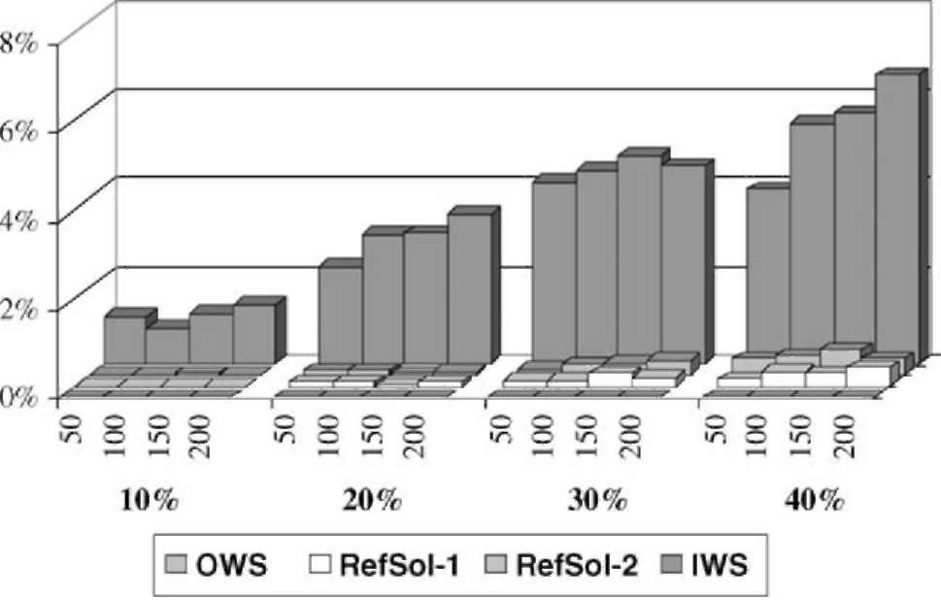
Рис. 6. Средняя перегрузка в проценте.
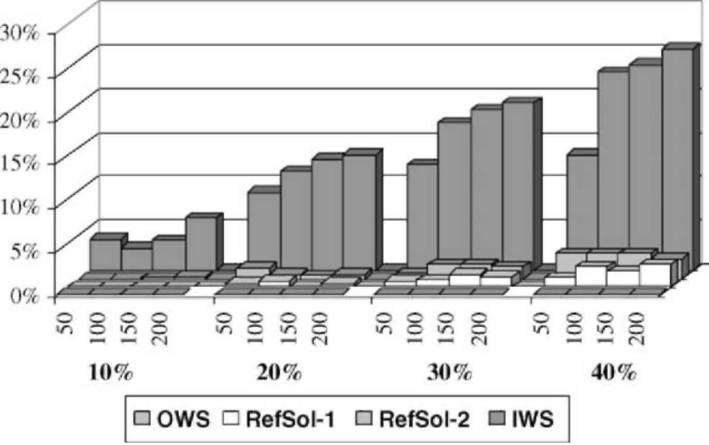
Рис. 7. Среднее число перегруженных ссылок в проценте.
Показы рис. 7, что у числа перегруженных ссылок есть очень подобное поведение к перегрузке. В случае процедуры IWS число перегруженных ссылок главным образом зависит от числа резервных ссылок. В случае решений для Справочной информации число перегруженных ссылок немного увеличивается как число резервных увеличений ссылок. Кроме того, число перегруженных ссылок - кратное число перегрузки в сети. Причина этого - то, что решения для Справочной информации пытаются свернуть перегрузку в ссылках, таким образом они предпочитают такие решения, где перегрузка разделена между несколькими ссылками. Конечно, в случае алгоритма OWS, в сети нет никаких перегруженных ссылок.
Вышеупомянутые тесты поддерживают тот наш новый алгоритм OWS, может решить вес OSPF, устанавливающий проблему (или по крайней мере сохранить работу сети на том же самом уровне как в специализированном случае, если есть направленные круги в сети).
7. Заключения
В этой газете мы имели дело с конфигурацией системы веса OSPF в защищенных сетях доступа UMTS. Цель состояла в том, чтобы предложить вес, устанавливающий стратегию, которая делает путь значения по умолчанию, чтобы быть самым коротким путем в сети в случае номинальной операции и резервными путями, чтобы быть самым коротким путем в сети в случае любого единственного отказа ссылки. Мы показывали этому, простая, жадная установка веса типа не в состоянии решить эту задачу, таким образом это заканчивается очень существенная перегрузка и потеря трафика, таким образом это не применимо. Известный результат параметров настройки веса в в известной мере лучшей сетевой конфигурации, но некоторая перегрузка все еще остается. Поэтому более сложный метод работался, какой (a) рассматривает специальными свойствами, и структура сетей доступа UMTS, так же как (b) находит те части явной структуры пути, которая не соответствует OSPF, направляющему правило. Основанный на некоторых тестах, мы доказали, что наш предложенный метод в состоянии установить вес OSPF надлежащим способом в случаях различной сетевой топологии и различного числа защищенных запросов. Показы результатов, что наш метод в состоянии решить вес OSPF, ставящий задачу в реальных сетях доступа UMTS/OSPF и это - эффективный, полезный инструмент в сетевом процессе планирования.
Справочная информация
[1] T. Ojanpera, R. Prasad, Широкополосный CDMA для Третьего Мобильного Поколения
Коммуникация, Издатели Дома Artech, 1998. [2] S. Dravida, H. Jiang, М. Kodialam, B. Samadi, Y. Wang, Узкополосный
и широкополосная инфраструктура проектирует для беспроводных сетей, ИИЭРа
Журнал Связи Может (1998). [3] Версия 2 OSPF. RFC2328, www.ietf.org/rfc/rfc2328.txt, 1998. [4] B. Fortz, М. Thorup, разработка Интернет-трафика, оптимизируя OSPF
веса, Слушания 2000 INFOCOM, Тель-Авив 2000.
[5] A. Szlovencsak, я. Godor, J. Harmatos, T. Cinkler, Планируя надежные земные сети доступа UMTS, Журнал Связи ИИЭРа 40 (1) (2002) 66-72.
[6] М. Picoro, A. Szentesi, J. Harmatos, A. Juttner, S. Kozdrowski, На OSPF связал проблемы оптимизации сетей, Восьмой Симпозиум IFIP относительно Работы, Моделируя Оценку ATM и Сетей IP,
Ilkley, Великобритания, 17-19 июля 2000.
[7] B. Hajek, учебный обзор теории и приложения моделируемого отжига, Слушания 24-ой Конференции по Решению и Управлению, Футам. Lauderdale, Флорида, декабрь 1985.
[8] B. Hajek, Охлаждая списки для оптимального отжига, Математики Исследования Операции 13 (2) (1988).
[9] М. Berkelaar, J. Кинжалы, lp_solve 2.2, ftp://ftp.es.ele.tue.nl/pub/lp_solve.

